Nama : Farras Afifni Zakki

NIM : L200170069

Kelas : C

Percobaan 1-2

Membuat database dan membuat tabel

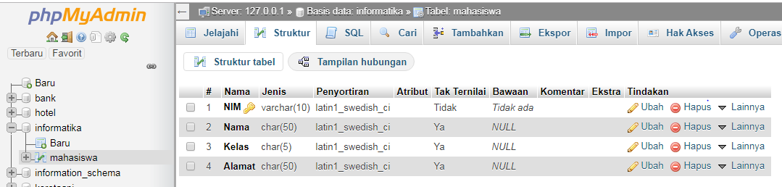

Percobaan 3 (Memasukkan Data)

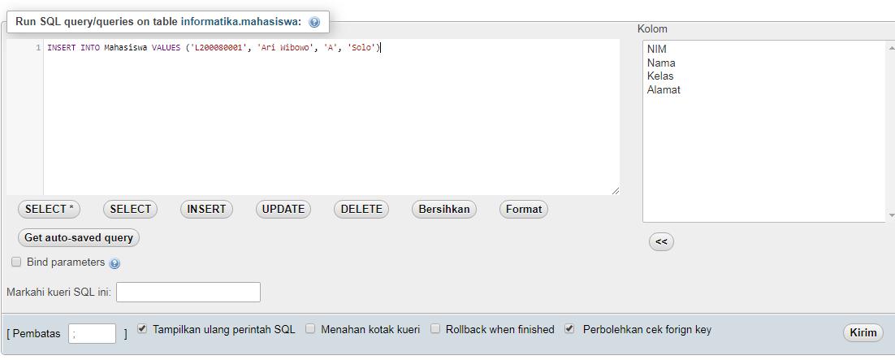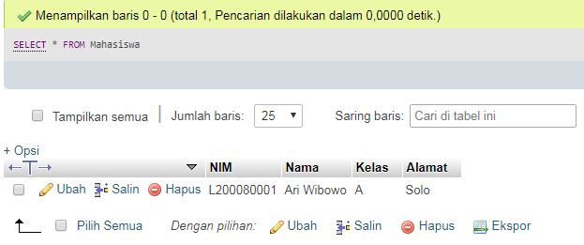

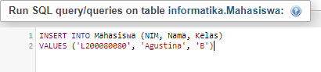

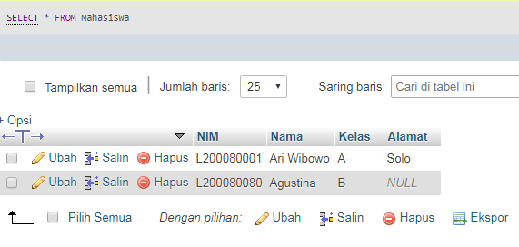

Percobaan 4 (Mengubah Data)

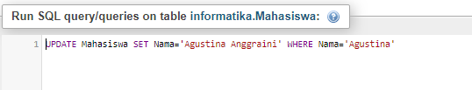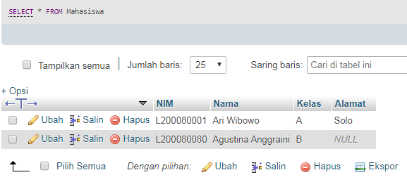

JOIN

Membuat table Nilai terlebih dulu beserta data-datanya

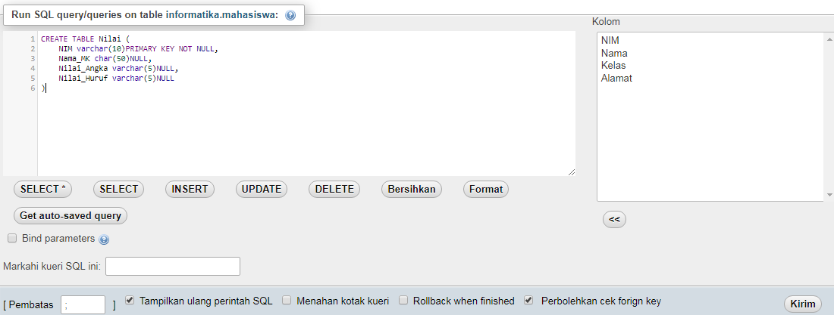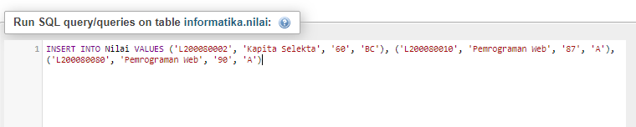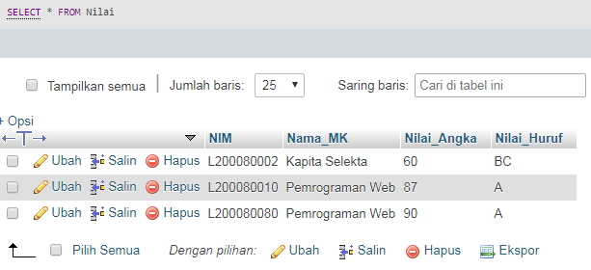

Percobaan 5 (Join)

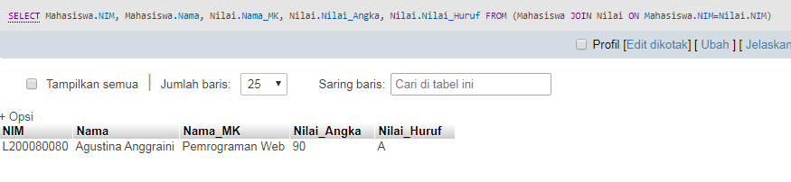

Percobaan 6 (Left Join)

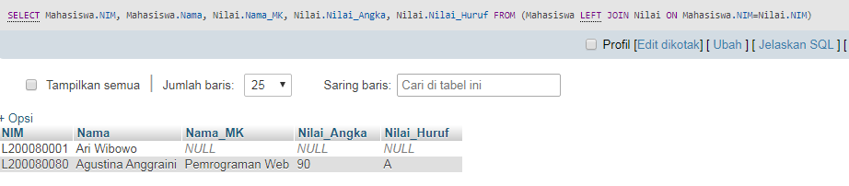

Percobaan 7 (Right Join)

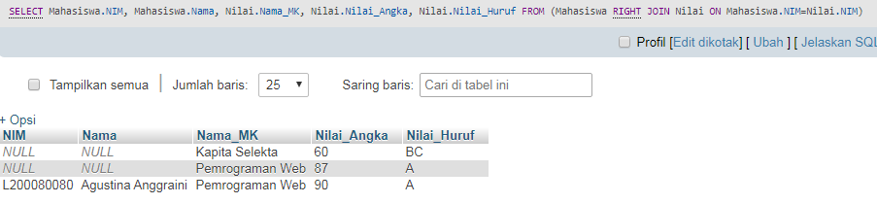

Percobaan 8 (Fungsi AVG)

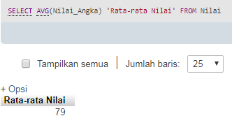

Percobaan 9 (Fungsi SUM)

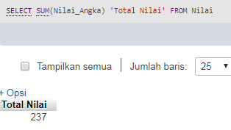

Percobaan 10 (View)



